**РОССИЯ**

**ООО «ЛЮКССТАЛЬ»**

**Мармит первых блюд 2-конфорочный индукционный Luxstahl МПИ-1200**

ПП АА СС ПП ОО РР ТТ

и

руководство по эксплуатации





# НАЗНАЧЕНИЕ

Прилавки мармиты электрические для первых блюд типа МПИ-1200 (далее мармиты) предназначены для кратковременного хранения в горячем состоянии первых блюд в наплитных котлах и раздачи их потребителю на предприятиях общественного питания самостоятельно или в составе технологических линий.

Декларация о соответствии №ЕАЭС N RU Д-RU.КА01.В.06304/19. Срок действия с 19.06.2019. по 18.06.2022г.

# ТЕХНИЧЕСКИЕ ХАРАКТЕРИСТИКИ

Таблица 1

|  |  |
| --- | --- |
| Наименование | Норма |
| Номинальная потребляемая мощность, кВт: | 7 |
| Род тока | 2-х фазный с нейтралью, переменный |
| Напряжение, В | 400 |
| Частота тока, Гц | 50 |
| Количество конфорок, шт. | 2 |
| Количество переключателей, шт. | 2 |
| Диаметр конфорки, мм | 270 ± 0,5 |
| Габаритные размеры, мм:   * длина; * ширина без направляющих; * ширина с направляющими; * высота до поверхности конфорок; * высота до стола; | 1215  720  1050  450  890 |
| Масса, кг, не более | 86 |
| Срок службы, лет | 10 |

# КОМПЛЕКТ ПОСТАВКИ

Таблица 2

|  |  |
| --- | --- |
| Наименование | Количество |
| 1.Прилавок-мармит электрический  стационарный | 1 |
| 2.Заглушка торцевая 25/25мм хром | 4 |
| 3.Держатель облицовочной панели | 1 |
| 4.Направляющие для подносов | 1 |
| 5.Болт М8х 60 | 4 |
| 6.Шайба усиленная М8 1,5мм | 4 |
| 7.Винт 10х16 с полукруглой головкой | 9 |
| 8.Винт 10х25 с полукруглой головкой | 4 |
| 9.Шайба усиленная М10 | 4 |
| 10.Саморез с прессшайбой | 7 |
| 11.Паспорт и руководство по эксплуатации | 1 |
| 12.Торцевой соединитель 25/25мм хром | 4 |

# УСТРОЙСТВО

Прилавок мармит состоит из собственного мармита, полки верхней и направляющих для подносов. Мармит состоит из сварного основания, к которому крепятся облицовки из нержавеющей стали. Сверху облицовки накрыты столешницей из нержавеющей стали. На столешницу устанавливают две рамки, на которые в последующем крепится поликарбонат.

К нижнему основанию крепится жесткая рама, на которую устанавливается стол с двумя индукционными конфорками.

Включение, отключение и ступенчатое регулирование мощности конфорок осуществляется двумя переключателями, расположенными на панели управления.

# МЕРЫ БЕЗОПАСНОСТИ

По способу защиты от поражения электрическим током мармит относится к 1 классу по ГОСТ 12.2.007.0.

К обслуживанию мармита допускаются лица, прошедшие технический минимум по эксплуатации оборудования и ознакомившиеся с настоящим руководством по эксплуатации.

**ВНИМАНИЕ!** *Изделие не предназначено для использования лицами (включая детей) с пониженными физическими, психическими или умственными способностями, или при отсутствии у них опыта или знаний, если они не находятся под контролем или не проинструктированы об использовании изделия лицом, ответственным за их безопасность. Дети должны находиться под присмотром для недопущения игры с изделием.*

При работе с мармитом необходимо соблюдать следующие правила безопасности:

* не включать мармит без заземления;
* не оставлять включенный мармит без присмотра;
* санитарную обработку производить только при обесточенном мармите, выключив автоматический выключатель в стационарной проводке;

-периодически проверять исправность электропроводки и заземляющего устройства мармита;

-при обнаружении неисправностей, отключить мармит от сети, выключив автоматический выключатель в стационарной проводке, и вызывать электро- механика;

-включать мармит только после устранения неисправностей. Остальные требования:

* к мармиту должен быть проход шириной не менее 1 м от легковоспламеняющихся материалов;
* при монтаже мармита должна быть установлена коммутационная защитная аппаратура, гарантирующая от пожарных факторов: короткого замыкания, перенапряжения, перегрузки, самопроизвольного включения.

# Категорически запрещается:

* + производить чистку и устранять неисправности при работе мармита;
  + держать включенным на максимальную мощность незагруженный мармит;
  + работа без заземления;
  + работа без внешней защиты;
  + установка мармита ближе 1 м от легковоспламеняющихся материалов;

**Внимание!** Для очистки мармита не допускается применять водяную струю.

# УСТАНОВКА

Важно! Установка, первичный запуск и техническое обслуживание оборудования должны быть проведены только квалифицированным персоналом сервисного центра. Все операции по установке должны быть проведены в соответствии с действующими нормами, правилами и настоящей инструкцией.

В зимнее время, после внесения мармита с отрицательной температуры в помещение и перед установкой необходимо выдержать его при комнатной температуре в течение минимум 6 часов.

Перед установкой необходимо снять защитную пленку со всех поверхностей.

При установке оборудования необходимо выровнять его положение при помощи уровня, закрутив или выкрутив при этом регулируемые опоры.

Главный выключатель электропитания или штепсельная розетка должны располагаться в непосредственной близости от оборудования, и к ним должен быть обеспечен легкий доступ. Рекомендуется поставить оборудование под вытяжной зонт для быстрого удаления пара.

Запрещено устанавливать оборудование рядом со стенами, перегородками, кухонной мебелью, декоративными покрытиями и т.п. Они должны быть сделаны из огнеупорного материала, в противном случае их необходимо накрыть огнеупорным материалом, соблюдая при этом правила пожарной безопасности. Расстояние до стен, перегородок и др. должно быть не менее 10 см. Запрещено устанавливать мармиты рядом с источниками водоснабжения.

Компания-поставщик не несет ответственности за неисправности, возникшие по причине неправильной установки оборудования и несоблюдения действующих норм, правил и настоящей инструкции.

При установке оборудования необходимо предусмотреть внешний трехполюсный переключатель, отключающий оборудование от сети электропитания, который должен располагаться вверху над оборудованием.

Установку оборудования необходимо проводить с учетом:

- действующих правил техники безопасности;

- настоящей инструкции, правил пожарной безопасности.

При выборе места для установки оборудования убедитесь, что:

- Температурный диапазон в помещении находится в пределах 10...27°С.

- Оборудование должно быть размещено вдали от источников тепла, в хорошо вентилируемом помещении.

ПОДКЛЮЧЕНИЕ К ЭЛЕКТРОСЕТИ

Для подключения плиты необходимо строго соблюдать маркировку комплектного кабеля.

Электрический кабель должен обладать следующими характеристиками: быть стойким к температуре 180°С и иметь сечение, соответствующее мощности оборудования.

# ПОРЯДОК РАБОТЫ

При эксплуатации оборудования необходимо соблюдать следующие требования:

- К работе на мармите допускаются лица, ознакомленные с данной инструкцией по эксплуатации.

**-** Используйте оборудование только под присмотром.

- Запрещено эксплуатировать плиту с повреждениями рабочей поверхности (трещины, сколы и т.д.).

- Запрещено использовать мармит с пустой наплитной посудой или без нее.

- Чугунная наплитная посуда может поцарапать рабочую поверхность плиты.

- Будьте внимательны при использовании наплитной посуды, при падении она может повредить стеклокерамическую поверхность плиты.

- Посуда должна иметь ровное дно и ее диаметр должен соответствовать диаметру конфорки.

- Запрещено охлаждать конфорки водой или другими жидкостями.

- Запрещено накрывать плиту или ее части алюминиевой фольгой.

- Запрещено прикасаться к поверхности плиты сразу после снятия посуды, т.к. она остается горячей некоторое время.

- Запрещено класть на плиту металлические предметы (кухонный инвентарь, приборы, ножи).

**Внимание!** При пользовании мармитом необходимо использовать только специализированную посуду с плоским дном, предназначенную для индукционных плит. Посуда из меди, латуни, алюминия, жаростойкого стекла не предназначена для работы на мармите.

**Важно!** Во избежание ожогов осторожно перемещайте наплитную посуду, не допускайте переливания на поверхность плиты жира и других жидкостей. Перегретые жиры и масла могут быть пожароопасными.

**ВАЖНО! Запрещено работать с мармитом, а также находится вблизи него людям с кардиостимуляторами, слуховыми аппаратами и другими устройствами, т.к. на работу данных приборов может повлиять электромагнитное излучение.**

**Важно!** Соблюдайте осторожность: любые металлические элементы одежды и аксессуары могут нагреваться вблизи рабочей поверхности работающей плиты.

ВКЛЮЧЕНИЕ

**Зоны нагрева**

Включите главный выключатель электропитания, расположенный вверху над оборудованием.

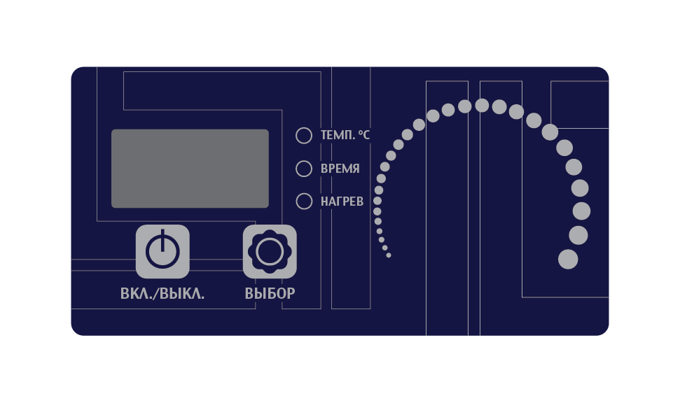

1. Нажмите кнопку «ВКЛ/ВЫКЛ», после этого конфорка включится. По умолчанию активирован уровень мощности «4». Вращением рукоятки мощность нагрева увеличивается или уменьшается.
2. Нажатием кнопку «ВЫБОР» установите необходимую температуру нагрева, время работы или уровень мощности.
3. Для отключения конфорки нажмите кнопку «ВКЛ/ВЫКЛ».

**Важно!** При возникновении неисправности выключите оборудование, отключите его от электропитания при помощи главного выключателя, расположенного вверху над оборудованием, и свяжитесь с сервисным центром.

# ЧИСТКА

После каждого использования тщательно очищайте оборудование. Ежедневная чистка оборудования после его выключения гарантирует эффективность работы и долгий срок службы.

Перед чисткой оборудования отключите его от электропитания и дождитесь полного остывания конфорок. Стальные детали необходимо протирать влажной ветошью с нейтральным моющим средством, затем тщательно протереть для удаления следов моющего средства, после этого вытирать насухо тканью. Не используйте абразивные или агрессивные моющие средства. Не мойте оборудование под прямыми струями воды.

Для очистки стеклокерамической поверхности используйте мягкую влажную ветошь без использования моющего средства. Застарелые или засохшие загрязнения удаляйте пластиковым скребком, затем протрите поверхность влажной ветошью.

Важно! Запрещено производить чистку включенного оборудования.

Если оборудование не будет использоваться какое-то время, отключите его от источника питания, тщательно очистите и просушите его в соответствии с инструкцией.

# ТЕХНИЧЕСКОЕ ОБСЛУЖИВАНИЕ

Техническое обслуживание и ремонт должен производить электромеханик III - V разрядов, имеющий квалификационную группу по электробезопасности не ниже третьей.

В процессе эксплуатации мармита необходимо выполнить следующие виды работ в системе технического обслуживания и ремонта:

ТО - регламентированное техническое обслуживание - комплекс профилактических мероприятий, осуществляемых с целью обеспечения работоспособности или исправности мармита;

ТР - текущий ремонт - ремонт, осуществляемый в процессе эксплуатации, для обеспечения или восстановления работоспособности мармита и состоящий в замене и (или) восстановлении ее отдельных частей и их регулировании.

Периодичность технического обслуживания и ремонтов:

* техническое обслуживание (ТО) проводится 1 раз в месяц;
* текущий ремонт (ТР) – при необходимости.

При техническом обслуживании мармита проделайте следующие работы:

* выявить неисправность мармита путем опроса обслуживающего персонала;
* проверить внешним осмотром мармита на соответствие правилам техники безопасности;
* проверить линии заземления;
* проверить цепи заземления самого мармита (то есть от зажима заземления до доступных металлических частей - сопротивление должно быть не более 0,1 Ом);
* подтянуть при необходимости контактные соединения токоведущих частей мармита;
* проверить мармит в рабочем режиме.

Перед проверкой контактных соединений, крепления переключателей и сигнальной арматуры, следует отключить мармит от сети, выключив автоматический выключатель в стационарной проводке и повесить плакат «Не включать - работают люди».

При ТР проводятся все работы, предусмотренные при ТО и ремонт или замена отдельных частей.

# САМОДИАГНОСТИКА И КОДЫ ОШИБОК

Диагностику неисправностей и их устранение должны выполнять только квалифицированные специалисты.

Ниже приведен перечень возможных ошибок, отображаемых на дисплее, и причины их возникновения.

|  |  |  |
| --- | --- | --- |
| **Неисправность** | **Код ошибки** | **Возможная причина** |
| Низкое напряжение питания | Е0 | Низкое напряжение питания |
| Высокое напряжение питания | Е1 | Высокое напряжение питания |
| Напряжение питания с отклонением от требуемого значения | Е2 | **Обрыв цепи** |
| Ток питания с отклонением от требуемого значения | Е3 | **Обрыв цепи** |
| Короткое замыкание цепи датчика температуры катушки индуктивности | Е4 | Короткое замыкание датчика температуры катушки |
| Обрыв цепи датчика температуры катушки индуктивности | Е5 | Обрыв цепи датчика температуры катушки индуктивности |
| Превышение температуры катушки индуктивности | Е6 | Выход из строя вентилятора охлаждения катушки индуктивности или отсутствие притока воздуха |
| Датчик температуры катушки индуктивности неисправен | Е7 | Датчик температуры катушки индуктивности выключен |
| Короткое замыкание цепи датчика температуры катушки индуктивности БТИЗ * | Е8 | Короткое замыкание цепи датчика температуры катушки индуктивности БТИЗ |
| Обрыв цепи датчика температуры катушки индуктивности БТИЗ * | Е9 | Обрыв цепи датчика температуры катушки индуктивности БТИЗ |
| Превышение температуры БТИЗ * | ЕА | Выход из строя вентилятора охлаждения или отсутствие притока воздуха |
| Обрыв цепи нагрузки | Eb | Обрыв цепи катушки индуктивности |
| Короткое замыкание цепи нагрузки | EC | Обрыв цепи катушки индуктивности |
| Захват исключения фазы | Ed | Параметры цепи с отклонением от требуемого значения |

* БТИЗ - Биполярный транзистор с изолированным затвором.

# ГАРАНТИЙНЫЕ ОБЯЗАТЕЛЬСТВА

**ВАЖНО! Производитель не несет ответственности и не компенсирует потери в течение гарантийного срока за неисправности, возникшие вследствие неправильного подключения и несоблюдения положений данной Инструкции.**

**Внимание! Обязательным условием гарантийного обслуживания является проведение пуско-наладочных работ специализированными сервисными организациями, имеющими Лицензию.**

Фирма-поставщик гарантирует надежное качество оборудования при условии соблюдения технических и эксплуатационных требований, изложенных в настоящей инструкции.

**Гарантия на оборудование действует в течение 1 года.**

Заводские дефекты в течение гарантийного срока устраняются бесплатно специалистами службы сервиса. Ремонт оборудования проводится в сервисном центре. По согласованию гарантийный ремонт может производиться другими сервисными центрами, имеющими соответствующие разрешительные документы на выполнение ремонта

Негарантийный ремонт производится по расценкам сервисного центра.

Изготовитель не несет ответственности за неисправности оборудования, возникшие по вине пользователя.

Необходимо также ежемесячно проводить планово-предупредительный, профилактический осмотр плиты.

   Отказ от гарантийных обязательств возможен в следующих случаях:

- отсутствие в паспорте отметки о проведении монтажных и пусконаладочных работ;

- по истечении срока гарантии;

- при механических повреждениях оборудования (как внешних, так и внутренних), вызванных нарушениями правил эксплуатации;  
- при повреждениях, вызванных стихийными бедствиями;

- при повреждениях, вызванных грызунами и бытовыми насекомыми;

- при повреждениях, вызванных самостоятельными попытками отрегулировать или отремонтировать оборудование;

- при отсутствии документов на приобретение оборудования (товарная накладная, паспорт).